杭州临江环境能源有限公司
询价文件

采购编号：202109004
项目名称：临江公司三固项目土壤地下水监测服务

杭州临江环境能源有限公司
二○二一年九月
目录
第一部分 询价公告 3
第二部分 采购须知 4
第三部分 询价内容 6
第四部分 报价文件格式 7
第五部分 合同条款 14

第一部分 询价公告
杭州临江环境能源有限公司三固项目因日常生产运营需要，需委托第三方检测单位对三固项目土壤地下水进行采样监测，并出具检测报告且编辑隐患排查报告。欢迎符合要求的单位积极参与。
采购内容及相关说明。
1.项目编号：202109004
2.采购内容：临江公司三固项目土壤地下水监测服务。
3.本项目采购总金额限价为14.6万元。
二、企业资质要求。
1.投标人必须是杭州范围内注册，且注册资本金50万元（含）以上，具有独立法人资格和具有独立承担民事责任的能力。
2.投标人须具备省级及以上质监部门颁发的在有效期内的检验检测机构资质认定证书（CMA），须出具合法有效的检测报告（最多允许3项分包）；
3.本项目不接受联合体投标。
三、报名方式：2021年10月8日前将企业营业执照、法人授权书、联系人、联系方式发送至646269796@qq.com邮箱。
四 、报价时间及地点。
- 报价时间：2021年10月11日11:00。
- 报价地点：杭州市钱塘区临江街道杭州循环经济产业园内（杭州临江环境能源有限公司投资部）。
五、质疑。
咨询服务单位如认为询价文件使自身的合法权益受到损害的，应于自报名之日起1日内以书面形式向采购人提出质疑。逾期视作无异议。
- 联系人：胡工 联系电话：15700099079
- 监督部门：临江公司监察审计部
联系人：车越 联系电话：18301706681

杭州临江环境能源有限公司
2021年9月30日
第二部分 采购须知
一、适用范围。
仅适用于本次询价采购所叙述的服务。无论询价采购过程和结果如何，咨询服务单位自行承担全部费用。
二、定义。
（一）“采购人”系指杭州临江环境能源有限公司。
（二）“咨询服务单位”系指向采购人提交报价文件的商家。
（三）“服务”系指按询价文件要求的咨询服务。
三、采购报价。
（一）本项目以人民币为结算货币。
（二）咨询服务单位应按询价文件要求认真制作《报价一览表》，报价时，报价文件中的报价金额如有大写和小写不一致的，以大写金额为准；总价金额与按单价汇总金额不一致的，以单价金额计算结果为准。
（三）报价应为一次性报价。如果出现两个或两个以上报价，则报价无效。报价超过最高限价的，作无效报价处理。报价应包括人工费、差旅费、税金等一切费用。
四、报价有效期。
（一）从报价截止之日起，报价文件有效期为30日。
（二）特殊情况下，采购人可与咨询服务单位协商延缓报价有效期，这种要求和答复均以书面形式进行。
五、报价文件的组成。
1.报价函（附件一）；
2.法定代表人授权委托书（附件二）；
3.拟投入本项目的主要检测设备、材料配备等情况说明一览表（附件三）
4.承诺函（附件四若有，报价单位代表因故不能到达现场开标的，须出具书面承诺函，不得对询价结果有异议）。若报价单位安排人员到达现场，此项不需要。
5.有效资质证明并加盖公章：通过年检的营业执照复印件。报价文件装订密封，并在封皮上注明：采购项目名称、采购项目编号、报价单位名称、授权代表姓名。
六、报价文件的签署和份数。
（一）报价文件需打印或用不褪色的墨水填写。报价文件的装订顺序应按本章第六条所叙顺序装订。
（二）报价文件凡需要盖章处均须由报价单位盖公章，并由法定代表人或授权代表签署，咨询服务单位单位应写全称。
（三）咨询服务单位应按照询价文件的格式要求制作报价文件，报价文件正本1份，副本2份。
七、报价文件的递交。
（一）如果咨询服务单位未加写标记，采购人对报价文件的误投和提前启封不负责任。
（二）采购人接受咨询服务单位报价文件时间：在报价截止时间前接受报价文件。
（三）报价截止时间前，咨询服务单位可以书面形式向采购人已递交的报价文件提出补充和修改，采购人以最后的补充和修改为准。该书面材料应密封，由法定代表人或授权委托人签字并加盖公章。
（四）报价文件填写字迹必须清楚、工整，对不同文字文本报价文件的解释发生异议的，以中文文本为准。
九、无效报价
发生下列情况之一的，采购人可视情况作无效报价处理：
（一）在采购人规定的截止时间以后送达的报价文件。
（二）提供两个或两个以上报价方案的。
（三）报价文件应盖公章而未盖公章或盖非公司公章、未装订、未密封、未有效授权的。
（四）报价超过最高限价的。
（五）所提供的资料存在弄虚作假的。
（六）不符合法律、法规和本询价文件规定的其他要求的。
十、询价过程。
（一）采购人组织3人组成询价评审小组。
（二）采购人在询价文件规定的时间和地点公开询价。
（三）询价时，采购人将查验报价文件密封情况，确认无误后公开拆封报价文件报价。
十一、成交原则与方法。
（一）采购人组织评审小组对各单位的报价资料进行审核，在满足采购人要求的前提下，按经评审通过后总金额最低价成交的原则确定成交咨询服务单位。如果出现相同总金额最低报价情况时，总金额最低报价相同的咨询服务单位再进行一轮报价。如报价再相同，则由采购人抽签决定成交单位。（若出现税率不一致的情况，以除税价相对比）
（二）采购人不向未成交咨询服务单位人解释未成交原因，不退还报价文件。
十二、合同
合同签订：采购人按照上述第十一条规定确定成交咨询服务单位，并签订采购合同，签约单位为杭州临江环境能源有限公司。
十三、其他。
（一）如果有证据证明各咨询服务单位之间存在串通等舞弊、违法行为，采购人有权拒绝存在此行为的咨询服务单位报价。
（二）本询价文件未及事项，在签订合同时双方友好商定。
（三）凡涉及本次询价的解释权均属于杭州临江环境能源有限公司。

第三部分 询价内容
一、采购内容及相关说明：
项目名称：临江公司三固项目土壤地下水监测服务
项目地点：位于杭州市钱塘区临江街道杭州临江循环经济产业园内

项目内容：

（1）要求按照《土壤污染防治行动计划》、《杭州市土壤污染防治暨“清废行动”2021年实施计划》（杭土固办【2021】3号）的要求、及《杭州市第三固废处置中心一期项目土壤和地下水自行监测方案》的监测标准以及国家标准中规定的检测方法，精准地完成三固项目重点区域土壤地下水布点、打孔、采样、检测服务，并出具检测报告及数据分析报告。
（2）开展土壤和地下水污染防治隐患排查工作并编辑土壤和地下水隐患排查报告。
二、土壤及地下水采样监测点位及要求
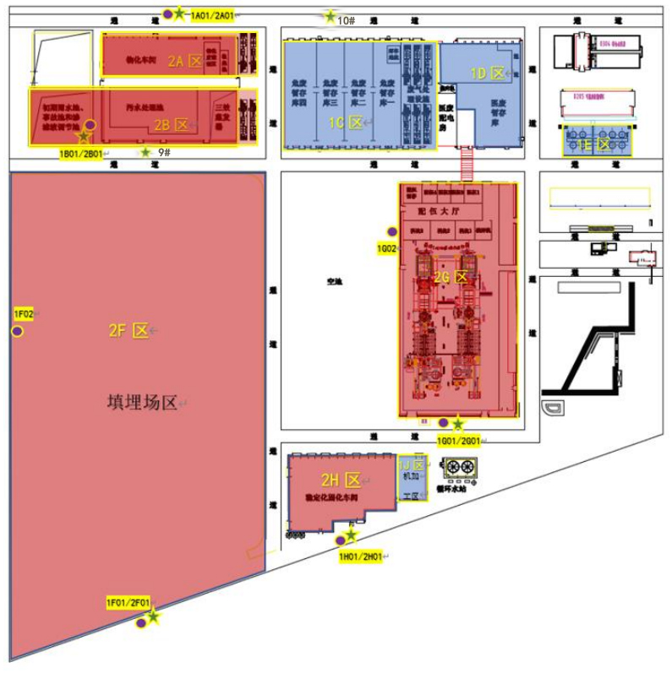

采样点布置及钻探深度一览表
采样区块 | 布点编号 | 布点位置 | 钻探深度 | 筛管深度范围(m) | 类型 | 备注
2A | 1A01 | 物化车间西北 | 6 | / | 土壤
2B | 1B01 | 渗滤液收集池 | 6 | / | 土壤
2F | 1F01 | 填埋场东南侧 | 6 | / | 土壤
 | 1F02 | 填埋场西南侧 | 6 | / | 土壤
2G | 1G01 | 焚烧车间料坑 | 6 | / | 土壤
 | 1G02 | 焚烧车间东南 | 6 | / | 土壤
2H | 1H01 | 稳定化固化车 | 6 | / | 土壤
2A | 2A01 | 物化车间西北 | 6 | 0.5-5.5 | 地下水 | 永久井
2B | 2B01 | 渗滤液收集池 | 6 | 0.5-5.5 | 地下水 | 永久井
2F | 2F01 | 填埋场东南侧 | 6 | 0.5-5.5 | 地下水 | 永久井
2G | 2G01 | 焚烧车间料坑 | 6 | 0.5-5.5 | 地下水 | 永久井
2H | 2H01 | 焚烧车间东南 | 6 | 0.5-5.5 | 地下水 | 永久井
 | 9# | 水处理厂房南侧 | 6 | 0.5-5.5 | 地下水 | 永久井（只打进不采样）
 | 10# | 危废暂存库北侧 | 6 | 0.5-5.5 | 地下水 | 永久井（只打进不采样）

三、服务时间及要求
（1）土壤地下水监测服务在2021年11月5日前出具检测报告（加盖CMA章），包括一式两份的纸质检测报告及一份电子报告。
（2）隐患排查报告在成交通知书下发后5个工作日出具隐患排查报告。
（3）中标人在实施项目检测之前，须与招标人确定检测具体位置和检测时间。未经招标人确定的检测位置和检测时间，招标人可视其检测结果无效。
（4）招标人如临时增加招标检测内容清单以内的检测需求，按照中标人中标单价支付检测费用
四、检测指标
（1）土壤分析项目：重金属和无机物：砷、镉、铬（六价）、铜、铅、汞、镍；
挥发性有机物：四氯化碳、氯仿、氯甲烷、1,1-二氯乙烷、1,2-二氯乙烷、1,1-二氯乙烯、顺-1,2-二氯乙烯、反-1,2-二氯乙烯、二氯甲烷、1,2-二氯丙烷、1,1,1,2-四氯乙烷、1,1,2,2-四氯乙烷、四氯乙烯、1,1,1-三氯乙烷、1,1,2-三氯乙烷、三氯乙烯、1，2,3-3氯丙烷、氯乙烯、苯、氯苯、1,2-二氯苯、1,4-二氯苯、乙苯、苯乙烯、甲苯、间二甲苯+对二甲苯、邻二甲苯；
半挥发性有机物：硝基苯、苯胺、2-氯酚、苯并[a]蒽、苯并[a]芘、苯并[b]荧蒽、苯并[k]荧蒽、䓛、二苯并[a,h]蒽、茚并[1,2,3-cd]芘、萘；
特征污染物：pH、石油烃（C10-C40）、氟化物、镉、铅、铬、铜、锌、镍、汞、砷、锰、钴、硒、钒、锑、铊、铍、钼、氰化物、六价铬、二噁英类（表层土壤分析）。
（2）地下水分析项目：GB 14848中35项（39项常规指标扣除微生物指标和放射性指标）：色（铂钴色度单位）、嗅和味、浑浊度、肉眼可以见物、pH（无量纲）、总硬度（以CaCO3计）、溶解性总固体、硫酸盐、氯化物、铁、锰、铜、锌、铝、挥发性酚类（以苯酚计）、阴离子表面活性剂、耗氧量（CODMn，以O2计）、氨氮、硫化物、钠、亚硝酸盐、硝酸盐、氰化物、氟化物、碘化物、汞、砷、硒、镉、铬（六价）、铅、三氯甲烷、四氯化碳、苯、甲苯；
特征污染物：pH、石油烃（C10-C40）、氟化物、镉、铅、铬、铜、锌、镍、汞、砷、锰、钴、硒、钒、锑、铊、铍、钼、氰化物、六价铬（除二噁英）。

报价文件格式
附件一
报价函
杭州临江环境能源有限公司：
我方已收到编号为 [ ]的询价文件，经考察现场和研究上述询价文件及合同条件、技术规范的全部内容和其他有关文件。并承诺如下：
一、按询价文件及合同、询价文件要求、技术规范承接本项目的工作。我方报价为：人民币（大写） 元（RMB：¥ 元）税率 %。
二、一旦本投标人中标，我方保证在合同签订后根据采购人要求及时开展完成工作并出具报告。
三、我方同意所递交的报价文件在询价文件规定的有效期内有效，我方将受此约束。除非另外达成协议并生效，采购人的询价文件和我方的报价文件、承诺书将构成约束我们双方的合同。

投标人（公章）：

法定代表人或授权代表（签字或盖章）：

日期： 年 月 日

各指标报价明细表
项目名称：临江公司三固项目土壤地下水监测服务
格式自拟
1、投标人应根据询价文件自行报价。
2、各指标报价参照《关于调整浙江省环境检测专业服务收费标准的通知》浙价费[2000]147号中相关的收费标准下浮后的金额。

投标人：（盖章）
法定代表人或授权代表：（签字或盖章）
日期：

附件二

法定代表人授权委托书

：
我以 （公司名称）法定代表人的身份授权 （姓名）、身份证号 ，为我单位的授权代表，以我单位的名义签署 的询价文件及其它文件，参加开标、澄清、商签合同以及处理与之有关的其它事务，我单位均予承认。
因该授权代表的行为所产生的责任，均由我公司承担。

投标人（盖公章）：

法定代表人（签字或盖章）：

电话：

日期： 年 月 日

附件三

拟投入本项目的主要检测设备、材料配备等情况说明一览表
项目名称：
采购编号：
序号 | 检测设备名称 | 数量 | 品牌、规格型号 | 用途 | 备注  （自有/租赁）
注：投标文件中提供相关照片等检测设备证明资料（证明资料要求能反映检测设备的规格型号、品牌等内容）。

投标人：（盖章）
法定代表人或其授权代表：（签字或盖章）
日期：

附件四
承诺书

杭州临江环境能源有限公司：
因我公司自身原因不能参加贵公司组织的询价现场报价评审活动，报价单采用邮寄方式送达贵公司。我公司充分相信贵公司的询价评审结果，且我公司对任何结果都不会有异议。
特此承诺!

报价单位： 2021年 月 日

第五部分 合同条款

委托方（甲方）：
受托方（乙方）：
合同签订地点：
根据《中华人民共和国民法典》及其他有关法律法规的规定，结合本项目的具体情况，为明确责任，协作配合，确保服务质量，经甲、乙双方协商一致，签订本合同，共同遵守。
一、服务内容
项目名称：临江公司三固项目土壤地下水监测服务

服务范围：（1）要求按照《土壤污染防治行动计划》、《杭州市土壤污染防治暨“清废行动”2021年实施计划》（杭土固办【2021】3号）的要求、以《杭州市第三固废处置中心一期项目土壤和地下水自行监测方案》的监测标准以及国家标准中规定的检测方法，精准地完成三固项目重点区域土壤地下水布点、打孔、采样、检测服务，并出具检测报告及数据分析报告。（2）开展土壤和地下水污染防治隐患排查工作并编辑土壤和地下水隐患排查报告。
二、合同金额及支付方式
1.本合同金额为人民币（大写）： 元（￥__________元）。
2.付款方式： 合同生效十五个工作日内支付合同总额的10%，乙方需提前开具等额增值税专用发票给到甲方（下同）；完成项目监测服务，并分别出具最终检测报告和隐患排查报告后的十五个工作日内支付合同总额的90%。
三、技术资料
1.乙方应按招标文件规定的时间向甲方提供有关技术资料。
2.没有甲方事先书面同意，乙方不得将由甲方提供的有关合同或任何合同条文、规格、计划、图纸或资料提供给与履行本合同无关的任何其他人。即使向履行本合同有关的人员提供，也应注意保密并限于履行合同的必需范围。
四、知识产权
乙方应保证提供服务过程中不会侵犯任何第三方的知识产权。
五、转包或分包
1.如有转让和未经甲方同意的分包行为，甲方有权解除合同，没收履约保证金并追究乙方的违约责任。
六、监测内容及要求：内容根据询价文件第三部分 《 询价内容》为准。
七、工作成果和质量要求
1．工作成果及交付期限：
乙方提交工作成果的形式：①《临江公司三固项目土壤地下水监测报告》一式拾份；并于2021年11月5日前向甲方交付报告；②提交《隐患排查报告》一式肆份，并于2021年 月 日前向甲方交付报告；
2．质量要求：
1）本合同下乙方向甲方提供的成果文件应符合我国相关的法律、法规、部门规章和规范性文件以及国家有关标准规范的规定。
2）分析监测方法应优先选用《建设用地土壤污染风险管控标准（试行）》（GB36600-2018）、《地下水质量标准》（GB/T 14848-2017）等国家标准中规定的检测方法，其次选用国际标准方法和行业标准，所采用方法均通CMA认可，检测方法检出限、准确度、精密度均应满足要求。
3）实验室相关检测工作的质量控制，应按《浙江省环境检测质量保证技术规定》（第二版 试行）执行。
4）检测质量主要有实验室质量和检测报告质量。实验室主要包括能力验证、质控样、平行样、空白样及室间比对样抽查合格情况；检测报告质量包括报告的规范性、内容的完整性，质控记录和检测方法的准确性等方面。
八、履约保证金
本合同签订的同时，乙方应向甲方交纳 元的履约保证金（合同价5%）；待合同履行完毕，在扣除合同约定的款项（如有）后甲方在 日内无息退还。
九、违约责任
1．甲方无正当理由拒收接受服务的，甲方向乙方偿付合同款项百分之五作为违约金。
2．甲方无故逾期验收和办理款项支付手续的,甲方应按逾期付款总额每日万分之五向乙方支付违约金。
3．乙方逾期交付工作成果的，每日向甲方支付合同款项的千分之六作为违约金。乙方超过约定日期10个工作日仍不能交付工作成果的，甲方可解除本合同，扣除履约保证金。乙方因未能如期交付工作成果或因其他违约行为导致甲方解除合同的，乙方应向甲方支付合同总值5%的违约金，如造成甲方损失超过违约金的，超出部分由乙方继续承担赔偿责任。
4、乙方交付的工作成果不符合合同约定的，应当及时修改，因此延误交付期限的，按逾期交付工作成果承担违约责任。
十、争议的解决办法：
双方因履行本合同而发生的争议，应协商解决。协商不成或不愿协商的，任何一方有权向甲方住所地人民法院提起诉讼。
十一、其它
1．本合同未尽事宜，双方应协商解决并达成补充协议。
2．若因甲方资料不全耽误了报告的编写进程，乙方提交成果文件的期限相应延长。
3. 组成本合同文件及优先解释顺序如下：
1）、本合同；
2）、中标通知书；
3）、招标文件以及补充文件；
4）、投标文件及评标过程中有关澄清文件；
5）、国家有关标准、规范及有关技术文件；
十二、附则
1、本合同由双方代表签字，加盖双方公章或合同专用章即生效。全部成果交接完毕和服务费结算完成后，本合同终止。
2、本合同一式 捌 份，甲方 肆 份、乙方执 肆 份。

委托方（甲方）： 受托方（乙方）：
单位名称（盖章） 单位名称（盖章）
法定代表人： 法定代表人：
或委托代理人（签字）： 或委托代理人（签字）：
单位地址： 单位地址：

合同订立时间： 年 月 日

